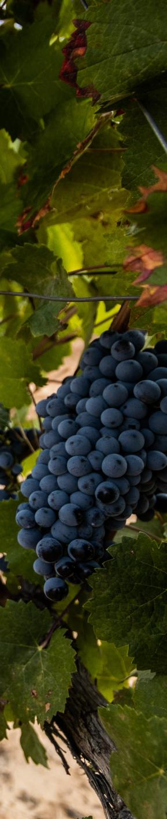
QUERÉTARO & SUS VIÑEDOS 2026
QUERÉTARO RANCHO QUESERO VIÑEDO BERNAL

DURACIÓN: 03 DÍAS
Salidas jueves, viernes, sábado, domingo del 18 de marzo al 31 de diciembre 2026

* No aplican para fechas de temporada alta. Consulte fechas en notas.
**Opera con un mínimo de 02 pasajeros.

ITINERARIO
DÍA 1 QUERÉTARO - RECORRIDO EN TRANVÍA Y TOUR LEYENDAS O TOUR PEATONAL
Llegada por su cuenta y check in en el hotel a las 15.00hrs. A las 17.00 hrs comenzaremos con un recorrido en tranvía donde conocerás sobre la historia de la fundación de la ciudad de Querétaro y podrás admirar la majestuosa arquitectura del acueducto considerado el símbolo emblemático queretano. Continuamos con un recorrido de leyendas por callejones y plazas conociendo hermosas casonas que guardan grandes historias y albergan las populares leyendas queretanas, irás acompañado de actores caracterizados de personajes legendarios. O en su defecto y por cuestión de operación se realizará un recorrido peatonal, una encantadora caminata donde conocerás sitios emblemáticos de la ciudad que forman parte del patrimonio cultural de la humanidad, descubrirás su historia y sus secretos del pasado. Duración 3 horas aprox. Alojamiento.

DÍA 2 QUERÉTARO - RUTA ARTE, QUESO Y VINO
Desayuno. A las 09.00hrs salida a la ruta arte, queso y vino, visitaremos un rancho quesero y aprenderás el proceso para la elaboración de productos lácteos, desde el cuidado de los animales hasta la obtención el producto final, acompañada por una rica degustación de quesos, a continuación, te llevaremos a visitar de uno de los viñedos más famosos de Querétaro donde conocerás como se lleva a cabo la fermentación de las uvas y la elaboración del vino seguido de una pequeña degustación de este delicioso producto. Continuaremos hacia el Pueblo Mágico de San Sebastián de Bernal, famoso por su imponente peña reconocida como el “tercer Monolito más alto del mundo”, sus artesanías y su exquisita gastronomía. También se visitará el Pueblo Mágico de Tequisquiapan con sus artesanías reconocidas a nivel nacional. Tendrán tiempo libre para comer y compras. Duración: 8 horas. Regreso a Querétaro y alojamiento.

DÍA 3 QUERÉTARO
Desayuno y fin de los servicios.


INCLUYE   
- 2 noches de alojamiento en Querétaro con desayuno.
- Visitas y entradas según se menciona en el itinerario en servicio compartido.
- Transporte en unidad turística.
- Seguro de viaje.

NO INCLUYE   
- Tarifas aéreas o de autobús desde y hasta el punto de origen.
- Alimentos y bebidas no especificados en el itinerario y/o el apartado incluye.
- Tours o actividades opcionales.
- Traslados aeropuerto – hotel v.v.
- Early check-in, ni late check-out.
- Propinas pago directo en efectivo.
- Servicios y gastos no especificados.

PRECIOS
Precios por persona en pesos(MX). Opera mínimo con 02 pasajeros.

CATEGORÍA | SGL | DBL | TPL | Mnr 2-11
Turista Superior | 10,270 | 8,080 | 7,640 | 5,340
Primera | 11,200 | 8,540 | 8,000 | 5,340
Lujo | 17,270 | 11,280 | 9,935 | 5,935
Hasta 2 menores compartiendo habitación con 2 adultos. Aplica suplemento de temporada alta del 15% por persona.

HOTELES PREVISTOS O SIMILARES

CATEGORÍA | HOTEL
Turista Superior | Real Alameda, Señorial
Primera | Dos patios, Serafin, México Plaza
Lujo | Grand Fiesta Americana, Doña Urraca
Podemos cotizar a medida por favor consulte con su ejecutivo.

NOTAS IMPORTANTES
- Precios sujetos a cambio y disponibilidad mínimo 2 personas.
- Nuestros precios pueden sufrir variaciones de valores, hasta que todos los servicios y hospedajes sean confirmados.
- Aplica 15% de suplemento por persona en temporada alta, 28mar-12abr; 1-3may; 15jul-30ago; 12-17sep; 31oct-2nov; 14-16nov y 12dic-10ene2027.
- Hay visitas en las que los pasajeros tienen que ir por su cuenta del hotel al punto de encuentro y viceversa. Favor revisar con su ejecutivo.
- Si el hotel elegido no estuviera disponible en la fecha de su viaje, se ofrecerá otra opción recotizando el programa.
- Estos precios solo son válidos para ciudadanos mexicanos.
- Las visitas mencionadas pueden modificarse por otras por temas operativos.
- El día 1 se incluye recorrido en tranvía + tour de leyendas o tour peatonal, por cuestiones operativas.
- Para personas mayores de 70 años aplica suplemento en el seguro de viaje. Favor revisar con su ejecutivo.
- Consulte políticas para cambio y/o cancelaciones
- Considerar la última fecha de cada vigencia como fecha de regreso.

Vigencia hasta el 31 de diciembre de 2026.

